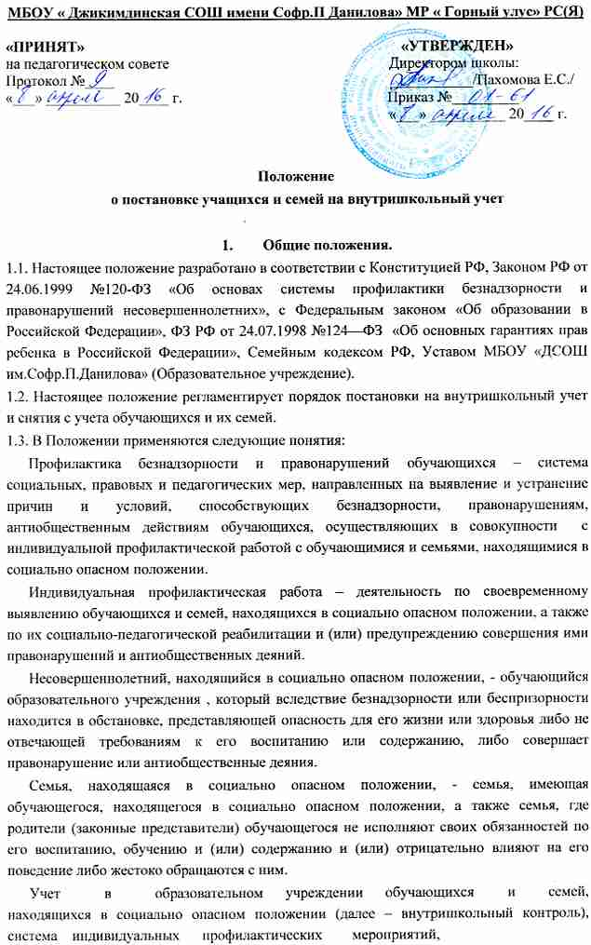система индивидуальных профилактических мероприятий, осуществляемая образовательным учреждением в отношении обучающегося и семей, находящихся в социально опасном положении, которая направлена на:

- предупреждение безнадзорности, правонарушений и других негативных проявлений в среде обучающихся;

- выявление и устранение причин и условий, способствующих безнадзорности и правонарушениям обучающихся;

- социально-педагогическую реабилитацию обучающихся и семей, находящихся в социально-опасном положении.

**II. Основные цели и задачи**

* 1. Внутришкольный учет ведется с целью ранней профилактики школьной дезадаптации, девиантного поведения обучающихся.
  2. Основные задачи: предупреждение безнадзорности, беспризорности, правонарушений и антиобщественных действий несовершеннолетних; обеспечение защиты прав и законных интересов несовершеннолетних; своевременное выявление детей и семей, находящихся в социально опасном положении или группе риска по социальному сиротству; оказание социально-психологической и педагогической помощи несовершеннолетним с отклонениями в поведении, имеющими проблемы в обучении; оказание помощи семьям в обучении и воспитании детей.

1. **Организация деятельности по постановке на внутришкольный учет или снятию**

**с учета**

* 1. Решение о постановке на внутришкольный учет или снятию с учета принимается на совместном заседании Администрации школы, педагога-психолога, классных руководителей, родителей (законных представителей) учащихся.
  2. Постановка или снятие с внутришкольного учета осуществляется:

- по представлению классных руководителей;

3.3. Для постановки несовершеннолетнего и (или) семьи на внутришкольный учет Администрации школы за три дня до заседания представляются следующие документы:

- заявление родителей или иных законных представителей несовершеннолетнего на учет;

- представление Административной комиссии о постановке несовершеннолетнего на учет;

- характеристика несовершеннолетнего;

- акт обследования материально-бытовых условий семьи (при необходимости);

- справка о профилактической работе с несовершеннолетним, подготовленная классным руководителем и его родителями (законными представителями).

3.4. Для снятия несовершеннолетнего и (или) семья с внутришкольного учета представляются следующие документы:

- информация ответственного лица, назначенного решением Администрации, о выполнении плана индивидуальной профилактической работы с несовершеннолетним и его родителями (законными представителями), с обязательными результатами работы и предложениями по дальнейшему сопровождению.

3.5. На заседании обсуждается и утверждается план индивидуальной профилактической работы с несовершеннолетним и его родителями (законными представителями), определяются сроки выполнения намеченных мероприятий и ответственные лица.

3.6. Классный руководитель доводит решение до сведения родителей (законных представителей), если они не присутствовали на заседании по уважительным причинам, официальным уведомлениям с указанием даты и номера протокола заседания и причины постановки или снятия с учета. (Приложение)

3.7. Педагог-психолог ведет журналы учета учащихся и семей, состоящих на внутришкольном учете, на учете в комиссии по делам несовершеннолетних и защите их прав (далее-КДНиЗП), подразделении по делам несовершеннолетних Министерства внутренних дел (далее-ПДН МВД).

3.8. Педагог-психолог проводит сверку списков учащихся и семей, состоящих на внутришкольном учете, на учете в КДНиЗП, ПДН МВД на 5 сентября, 1 января.

1. **Основания для постановки на внутришкольный учет**
   1. Основания для постановки на внутришкольный учет несовершеннолетних исходят их статей 5,6,14 Федерального Закона «Об основах системы профилактики безнадзорности и правонарушений несовершеннолетних:

- непосещение или систематические пропуски занятий без уважительных причин (суммарно 15 дней).

- неуспеваемость учащегося по учебным предметам.

- социально-опасное положение:

а) безнадзорность или беспризорность.

б) бродяжничество или попрошайничество.

- употребление психоактивных и токсических веществ, наркотических средств, спиртных напитков, курение;

- повторный курс обучения по неуважительной причине;

- участие в неформальных объединениях и организациях антиобщественной направленности;

- совершение правонарушения до достижения возраста, с которого наступает уголовная ответственность;

- систематическое нарушение внутреннего распорядка школы (систематическое невыполнение д/з, отказ от работы на уроке, постоянное отсутствие учебника, тетради, разговоры на уроках и др.);

- систематическое нарушение дисциплины в школе (драки, грубость, сквернословие и др.) и Устава образовательного учреждения;

- содержащихся в социально-реабилитационных центрах для несовершеннолетних, социальных приютах, центрах помощи детям, оставшимся без попечения родителей, специальных учебно-воспитательных и других учреждениях для несовершеннолетних, нуждающихся в социальной помощи и (или) реабилитации;

- совершивших правонарушение, повлекшее применение меры административного взыскания;

- совершивших правонарушение, до достижения возраста, с которого наступает административная ответственность;

- освобожденных от уголовной ответственности вследствие акта об амнистии или в связи с изменением обстановки, а также в случаях, когда признано, что исправление несовершеннолетнего может быть достигнуто путем применения принудительных мер воспитательного воздействия;

- обвиняемых или подозреваемых в совершении преступлений, в отношении которых избраны меры пресечения, предусмотренные Уголовно-процессуальным кодексом Российской Федерации;

- отбывающих наказание в виде лишения свободы в воспитательных колониях;

- условно-досрочно освобожденных от отбывания наказания, освобожденных от наказания, освобожденных от наказания вследствие акта об амнистии или в связи с помилованием;

- которым предоставлена отсрочка отбывания наказания или отсрочка исполнения приговора;

- освобожденных из учреждений уголовно-исполнительной системы, вернувшихся из специальных учебно-воспитательных учреждений закрытого типа, если они в период пребывания в указанных учреждениях допускали нарушения режима, совершали правоправные деяния и (или) после освобождения (выпуска) находятся в социально-опасном положении и (или) нуждаются в социальной помощи и (или) реабилитации;

- осужденных за совершение преступления небольшой или средней тяжести и освобожденных судом от наказания с применением принудительных мер воспитательного воздействия;

- осужденных условно, осужденных к обязательным работам, исправительным работам или иным мерам наказания, не связанным с лишением свободы.

4.2. Основания для постановки на внутришкольный учет семьи, в которой родители (законные представители):

4.2.1. Не исполняют обязанностей по воспитанию, обучению и (или) содержанию своих детей.

4.2.2. Злоупотребляют наркотиками и спиртными напитками; отрицательно влияют на поведение несовершеннолетних, вовлекают их в противоправные действия (преступления, бродяжничество, попрошайничество, проституцию, распространение и употребление наркотиков, спиртных напитков и т.д.)

4.2.3. Допускают в отношении своих детей жестокое обращение.

4.2.4. Имеют детей, находящихся в социально опасном положении и состоящих на учете в образовательном учреждении.

4.2.5. Состоят на учете в КДНиЗП, ПДН МВД.

1. **Основания для снятия с внутришкольного учета**
   1. Позитивные изменения, сохраняющиеся длительное время (минимум 6 месяцев), указанных в настоящем положении обстоятельств жизни обучающегося.

Кроме того, с внутришкольного учета снимаются обучающиеся:

- окончившие государственное образовательное учреждение;

- сменившие место жительство и перешедшие в другое образовательное учреждение;

- а также по другим объективным причинам.

5.2. Данные о снятии несоврешеннолетнего, его родителей с учета в КДНиЗП, ПДН МВД.

1. **Сроки проведения индивидуальной профилактической работы**

Индивидуальная профилактическая работа в отношении несовершеннолетних, их родителей или иных законных представителей проводится в сроки, необходимые для оказания социальной или иной помощи несовершеннолетним, или до устранения причин и условий, способствовавших безнадзорности, беспризорности, правонарушениям или антиобщественным действиям несовершеннолетних, или наступления других обстоятельств, предусмотренных законодательством Российской Федерации.

Классным руководителем разрабатывается план профилактической работы с данным несовершеннолетним.

На учащегося заводится учетная карточка (Приложение). Учетная карточка ведется педагогом-психологом, классным руководителем совместно, по необходимости с привлечением других служб, в чьи обязанности входит работа с данной категорией несовершеннолетних.

Классный руководитель проводит профилактическую работу согласно разработанному плану и все результаты заносит в свой дневник на страницу, отведенную для фиксации работы с данным несовершеннолетним; также проводит анализ профилактической работы с несовершеннолетними, стоящими на внутришкольном учете.

В планах работы классного руководителя большое место должно быть отведено контролю за учебной и внеурочной деятельностью несовершеннолетнего, т. к. чаще всего именно отсутствие четкого контроля со стороны родителей является причиной неуспеваемости и плохого поведения несовершеннолетнего.

Форма таблицы контроля за поведением, посещением занятий и обучением учащихся, стоящих на внутришкольном учете, позволяет без присутствия учителей-предметников увидеть общую картину результатов обучения ребенка. Классный руководитель, представители администрации могут при встрече с родителями (законными представителями) охарактеризовать поведение и обучение ребенка за отдельно взятый период (Приложение 10).

Обо всех результатах контроля за несовершеннолетним, родители ставятся в известность классным руководителем. В случаях отсутствия несовершеннолетнего, стоящего на внутришкольном учете, на занятиях без уважительной причины, в школу сразу вызываются классным руководителем его родители. Если пропуски занятий, плохая подготовка к ним становятся систематическими, родители с несовершеннолетним вызываются на заседание, где рассматриваются вопросы:

* невыполнения родителями обязанностей по обучению и воспитанию несовершеннолетнего;
* уклонение несовершеннолетнего от обучения (прогулы, невыполнение домашних заданий, не работал на уроках);
* о вынесении выговора учащимся;
* о вынесении благодарности учащимся;
* о составлении индивидуального графика дополнительных учебных занятий для учащегося в течение четверти;
* о составлении индивидуального графика дополнительных учебных занятий для учащегося во время каникул;
* об установлении срока сдачи задолженностей по предметам и осуществлении контроля за их выполнением;
* о перенесении срока окончания учебной четверти, учебного года для несовершеннолетнего, находящегося на длительном лечении ил находящегося в социально опасном положении.

Также ходатайствовать перед психолого-медико-педагогической комиссией о необходимости обследования учащегося с целью составления для него индивидуального учебного плана и психолого-медико-педагогического сопровождения.

Если в результате проведения профилактической работы классным руководителем с несовершеннолетним и его семьей делается вывод о необходимости особой помощи подростку и его семье, классный руководитель обращается с запросом о помощи несовершеннолетнему и его семье в КДН или ПДН МВД.

Если родители отказываются от помощи, предлагаемой школой, сами не занимаются проблемами ребенка, администрация выносит решение об обращении с ходатайством в Комиссию по делам несовершеннолетних или в МВД:

- о проведении профилактической работы с несовершеннолетними, употребляющими спиртные напитки, наркотические вещества, психотропные вещества, привлекающимися к административной ответственности, вернувшимися из специальных учебно-воспитательных учреждений закрытого типа;

- о рассмотрении материала в отношении несовершеннолетнего, совершившего деяние, за которое установлена административная ответственность;

- об оказании помощи в организации занятий дополнительным образованием несовершеннолетнего, состоящего на профилактическом учет на объединениях муниципального уровня.

- об оказании помощи в организации летнего отдыха несовершеннолетнего, состоящего на профилактическом учете;

- об исключении несовершеннолетнего, достигнувшего 15-летнего возраста, из образовательного учреждения, о переводе на иную форму обучения или в другое образовательное учреждение;

- о рассмотрении материала в отношении родителей (законных представителей), не выполняющих свои обязанности по содержанию, воспитанию или обучению несовершеннолетнего;

- об административных мерах воздействия на родителей несовершеннолетних и самих несовершеннолетних, уклоняющихся от выполнения ФЗ «Об образовании в РФ»;

- о постановке учащегося на учет полицию.

Для этого требуется определенный набор документов:

* Заявление от классного руководителя на имя начальника МВД;
* Объяснение;
* Характеристика на несовершеннолетнего;
* Справка об успеваемости о посещаемости.

На заседании по вопросу снятия с внутришкольного профилактического учета несовершеннолетнего приглашаются уведомлением родители. Родители подписываются под решением заседания о снятии с учета несовершеннолетнего.

В некоторых случаях на школьном заседании можно вручить благодарность родителям за своевременную поддержку и помощь педагогическому коллективу в выработке совместных действий, необходимых для помощи несовершеннолетнему в преодолении им возникших трудностей. Это является хорошим стимулом в развитии позитивных отношений семьи к мерам, предпринимаемым педагогическим коллективом школы. Необходимо также отметить результативную работу самого несовершеннолетнего, подумать, таким образом это лучше сделать.

Итогом проведенной профилактической работы, а также процедуры снятия с внутришкольного учета должен быть союз педагогического коллектива, несовершеннолетнего и его родителей (законных представителей), основанный на позитивных отношениях, а также желание каждого участника процесса не останавливаться на достигнутом, преодолевать возникающие на их жизненном пути трудности, ставить перед собой цели и добиваться их достижения.